Felhívás 80 órás alaptanfolyamról!

A Magyar Növényvédő Mérnöki és Növényorvosi Kamara 2025. október 20-i indítással növényvédelmi alaptanfolyamot szervez, a II. forgalmi kategóriájú növényvédő szerek vásárlására és felhasználására jogosító engedély megszerzéséhez. Tájékoztatom, hogy ez az úgynevezett „80 órás” avagy „zöldkönyves” tanfolyam elvégzése szükséges a II. és III. forgalmi kategóriájú növényvédő szerek árusításához és a növényvédelmi drónpilóta alapképzéshez is. A tanfolyamot kellő számú jelentkező esetén indítjuk.

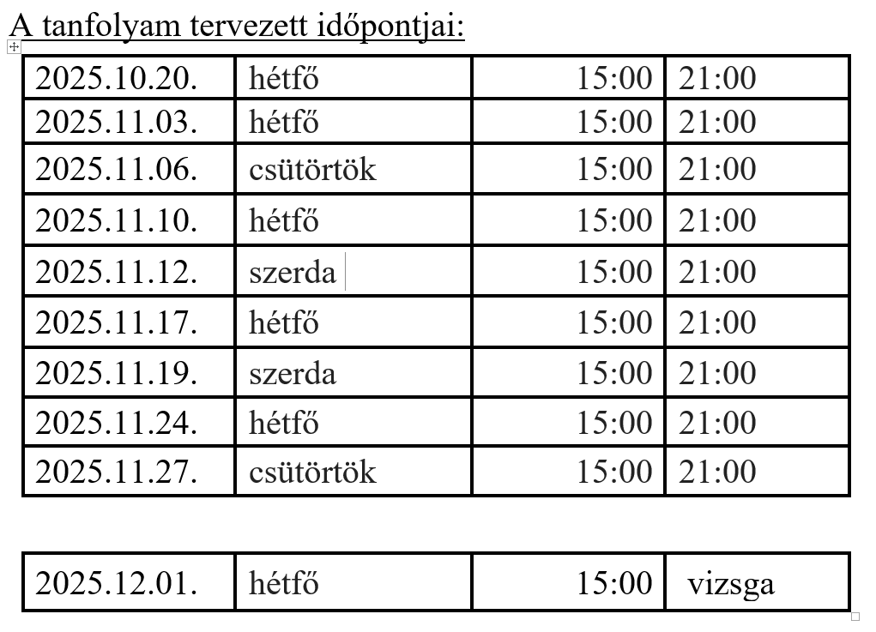

A tanfolyami részvétel feltétele: a tanfolyam alapkövetelménye az általános iskolai végzettség.

A tanfolyam és a vizsga díja: 120.000,- Ft, mely összeget a kamarai szervezet számlájára kell átutalni. (A kamara ÁFA körön kívüli.) A számlát a jelentkezési lapok beérkezése után küldjük ki mindenkinek, a felnőttképzési szerződéssel együtt. A gyorsabb ügyintézés érdekében a legjobb lenne, ha e-mailben küldhetnénk a számlát is. Ezt kérem, hogy majd jelöljék be a jelentkezési lapon. A jelentkezés megrendelésnek minősül.

Az oktatás helyszíne a Varga Márton Kertészeti és Földmérési Technikum könyvtára, www.vmszki.hu

Címe: 1149 Budapest (Zugló), Mogyoródi út 56-60.

Az autóval érkezők az iskola mellett nem, de a parkolási övezeten kívül ingyenesen parkolhatnak, lásd a parkolási mellékletet.

Megközelítése tömegközlekedési eszközökkel is nagyon egyszerű:
- Bosnyák térről 3, 62, 62A, villamosokkal és a 32-es busszal a Jeszenák János utcáig. Onnét 2-3 perc gyalog.
- Örs vezér teréről: 3, 62, 62A, villamosokkal és a 32-es busszal a Jeszenák János utcáig.

A sikeres vizsgáról tanúsítványt kapnak. Ezt az állandó lakóhelyük szerinti megyei Kormányhivatal illetékes osztályán kell bemutatni és itt kell befizetni az engedély kiváltásához szükséges eljárási díjat is, mely jelenleg 4.000,-Ft.

Kérem, hogy a mellékelt jelentkezési lapot 2025. október 09-ig küldjék vissza az nmnkbudapest.info@gmail.com-ra. A jelentkezési lap beérkezése után küldjük el a számlát arra az email címre, ahonnan a jelentkezési lap érkezett. A számla befizetési határideje 2025. október 16.

Kérem továbbá, hogy a tanfolyamra a személyi igazolványukat, az aláírt jelentkezési lapot két példányban, a kitöltött felnőttképzési szerződést pedig három példányban hozzák magukkal!

Az aláírt jelentkezési lapokat tehát az alábbi e-mail címre küldjék: nmnkbudapest.info@gmail.com
A képzésekkel kapcsolatban felvilágosítást ad Zsigó György, +36 30 94 74 376 és zsigogy@gmail.com

